[참고] 제안서 양식
『2026 관광데이터 활용 공모전』- ① 웹·앱 개발 부문 제안서
- 작성항목 및 양식 수정 금지, 모든 항목 작성 필수, 이미지(사진), 표 등 삽입 가능
- 분량: 5 페이지 이내로 작성(이미지, 표 등 일체 포함), 글자 포인트는 12 포인트 이상
- 제출파일 형식: PDF(10MB 미만)

- 서비스 기획 배경
1) 서비스 기획배경 및 필요성
※ 서비스를 기획·구상하고 제안한 배경과 필요성 작성

AI 기반 여행 일정 추천 서비스가 국내에서 빠르게 확산되고 있지만, 생성된 일정이 실제로 실행 가능한지 검증하는 도구는 사실상 없습니다. 한국관광공사 공식 추천 데이터 101일치를 직접 분석한 결과 추천 경로의 16.8%가 이동 과다 경고(이동 비율 20% 이상) 기준을 초과했고, 11.9%는 하루의 절반 이상이 이동으로 소비되는 수준이었습니다. 최악의 경우에는 하루 이동시간 331분, 이동 비율이 40.8%에 달하는 경로($트리플-양평: 1.W지우리조트→ 2.스카이라인 짚와이어→ 3.청평 호반 닭갈비 막국수 본점→ 4.청평역$) 가 확인됐습니다.
또한, 동선의 비효율도 반복적으로 나타났습니다. 분석 대상 경로 중 44.6%(구석구석)와 32.3%(트리플)에서 이미 방문한 권역으로 되돌아가는 백트래킹이 발생했습니다. AI 플래너가 만든 일정에서 운영이 종료된 시간에 장소를 배치하거나, 체류 시간을 고려하지 않고 빽빽한 일정을 짜주는 경우도 다반사였습니다. 이러한 문제점을 확인하고, 추천의 품질과 질을 올리고자 시스템 개발을 기획하게 되었습니다.
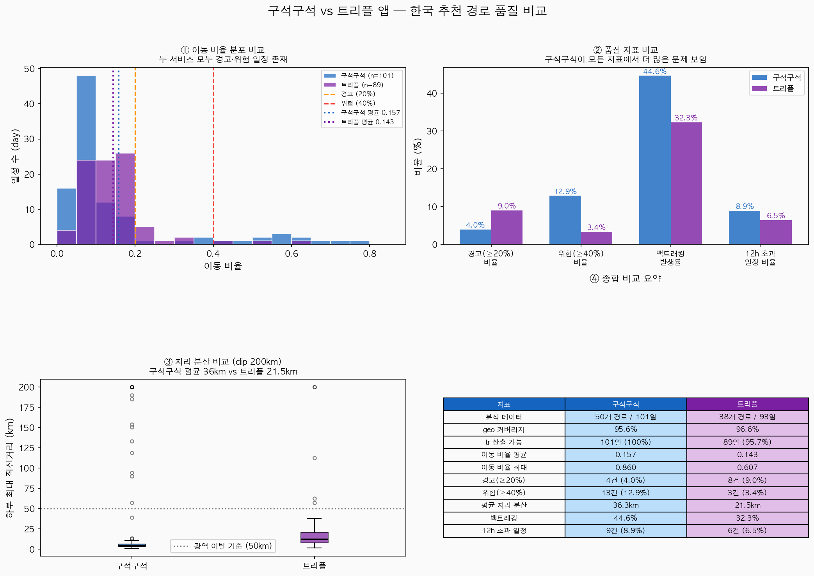
<그림 1> 대한민국 구석구석 vs 트리플 앱 추천 경로 품질 비교

- 서비스 필요성

실제로 많은 사람들이 여행의 질을 높이고자 다른 사람의 동선을 참고하거나 AI 플래너를 통해서 여행의 일정을 수립하곤 합니다. 하지만 여행 일정의 품질을 사용자가 스스로 검증하기는 어렵습니다. 운영시간을 일일이 확인하고, 이동 소요 시간을 계산하고, 동선의 효율을 판단하는 작업은 상당한 시간과 정보를 요구합니다. 가족 동반이나 어르신 동행 여행에서는 동반자 특성에 따라 체력 한계와 이동 거리 제약을 함께 고려해야 하지만 현재 추천 서비스는 이런 조건을 반영하지 않고 있습니다.
한국관광공사 국문관광정보 서비스(TourAPI)에는 전국 관광지의 좌표와 운영시간 정보가 정비되어 있고, 실제 약 50,000개의 POI를 추출한 후 샘플 데이터를 통해 검증을 할 수 있었습니다. 서울특별시 도시데이터 API는 주요 관광지의 실시간 혼잡도를 5분 단위로 제공합니다. 이 공공 데이터를 활용하면 일정의 실행 가능성을 자동으로 판단할 수 있습니다.

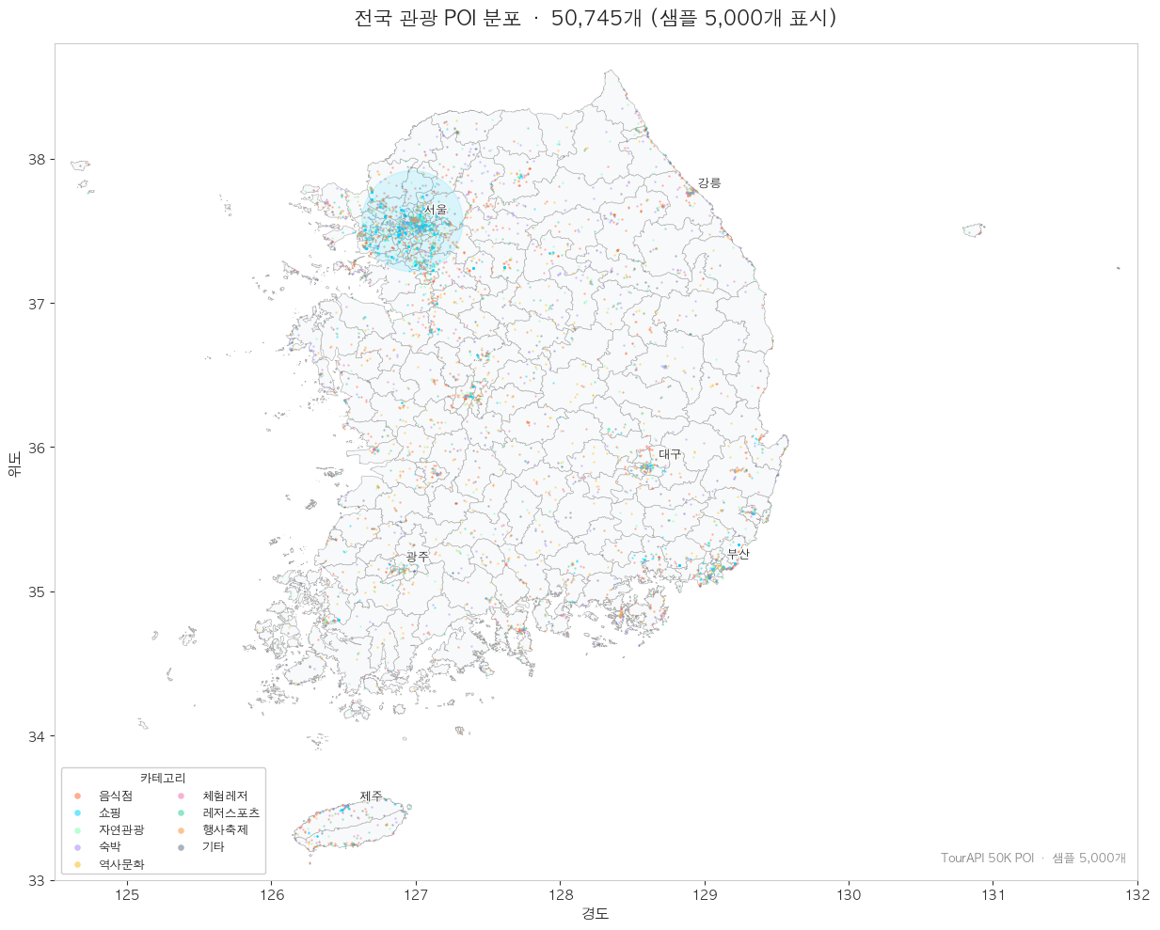
<그림 2> 전국 관광 POI 분포 (샘플 5,000개)

- 기획 서비스 소개(한 줄 작성): ex) 인구 감소지역 관광정보 제공 서비스
2) 서비스 개요
※ 기획 서비스에 대한 소개 및 구현 예정인 주요 기능 위주로 작성
※ 지역 특화 서비스의 경우, 특화 지역 관련 내용 작성 필수

관광 일정 QA 엔진 – 다른 여행자나 AI가 추천 및 생성한 여행 일정의 실행 가능성을 실시간으로 검증하고 설명 가능한 피드백을 제공하는 서비스입니다.

- 기획 서비스 주요 기능 ex) 관광정보 검색 기능, 맞춤형 코스 추천 기능

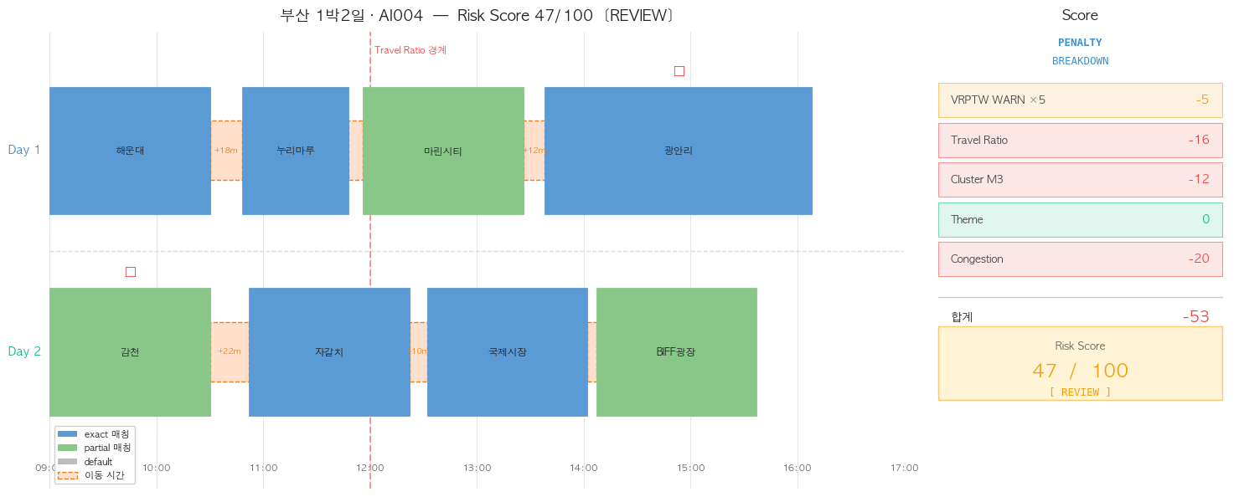
<그림 3> 부산 1박 2일 추천 경로 - 본 시스템 적용 예시

품질 검증은 3개의 Layer로 구성하여 단계별 검증을 수행합니다.

1. 일정 검증 기능: 첫 번째 Layer로 AI 추천 경로 내 방문 장소의 운영시간, 이동시간, 체류시간을 교차 검증해 물리적으로 불가능한 요소(Hard Fail)를 탐지합니다. VRPTW (Vehicle Routing Problem with Time Windows) 최적화 알고리즘을 적용해 시간적 제한을 고려하여 차량 경로 문제를 해결합니다. 이동시간은 자차 기준 Haversine 거리에 시내 지체를 반영한 유효속도(22km/h)를 적용해 산정하며, 향후 Kakao Mobility 실도로 데이터로 교체할 수 있도록 설계할 것입니다.

2. 종합 Risk Score 산정: 두 번째 Layer로서 1.이동 비율(travel ratio), 2.동선 밀집도(cluster dispersion, Method 1~4 단계, M1: 같은 날 시군구 전환 횟수, M2: 최대 두 장소 간 직선거리, M3: 시군구 재방문 패널티, M4: DBSCAN 좌표 기반 밀도 클러스터) , 3.테마 일치성(theme alignment), 4.혼잡도(congestion) 4가지 지표를 가중합해 0~100점 Risk Score를 산정합니다. 계산 로직과 기준치는 AI 추천 경로의 휴리스틱 분석을 통해서 설정할 것입니다. 추가로 웰니스 일치 여부(휴식 테마 사용자), 무장애 여부(고령자 동반, 유아 동반 사용자)를 통해 사용자 조건부 경로 가산점도 부여할 예정입니다.
예시) 60점 이상은 PASS, 미만은 수정 권고, Hard Fail이 존재하면 59점 이하로 제한.

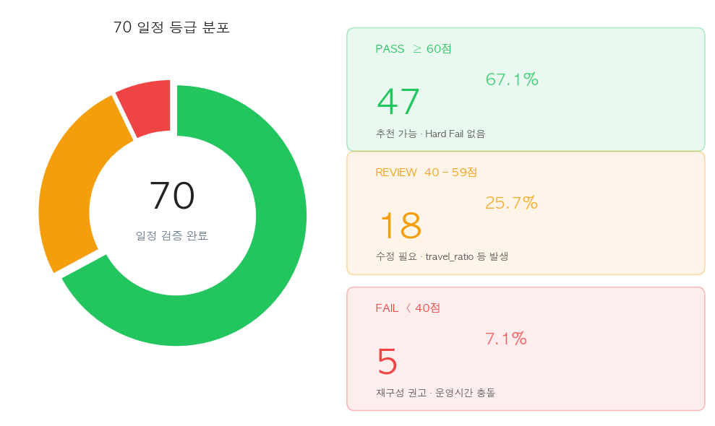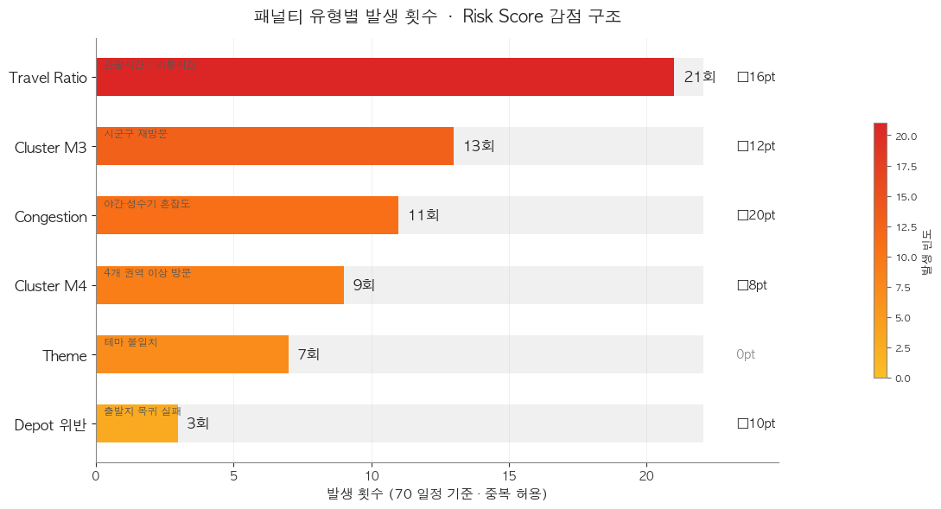
<그림4> 개별 70개 일정 Risk Score 분석

3. LLM 판단 : 세 번째 Layer로서 판단 근거를 이전 Layer + 벡터 DB에서 참고하여 근거 기반 추론 및 결론을 내놓습니다.
예시) “부산 1박 2일 AI004 일정은 광안리를 가장 붐비는 오후 시간대에 방문하고, 전체 일정의 16%를 이동에 소비하며, 해운대에서 감천까지 동선이 부산 전역으로 퍼지는 세 가지 문제가 겹쳐 총 53점이 감점되어 위험도 점수 47점 REVIEW 판정을 받았습니다.”

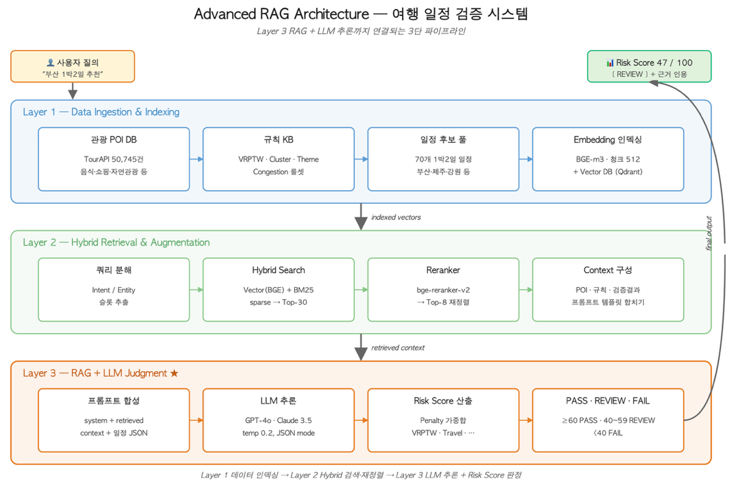
<그림 5> RAG Architecture
- 서비스 차별성

기존 네이버, 카카오, 구글, 트리플 등 주요 서비스는 장소 검색과 길찾기 기능을 제공하지만 일정 전체의 실행 가능성 검증은 하지 않습니다. 또한, 먹방, 액티비티, 자연 등의 테마를 판단하는 테마 정합성(LLM 판정) 항목은 검색 api를 통해 장소를 검색한 후 키워드 추출, Negative 분석, 광고 필터링 등을 거친 후 꼼꼼하고 정제된 데이터를 LLM에게 제공하고 명확한 근거를 추출할 수 있도록 Advanced RAG 시스템을 설계할 것입니다.

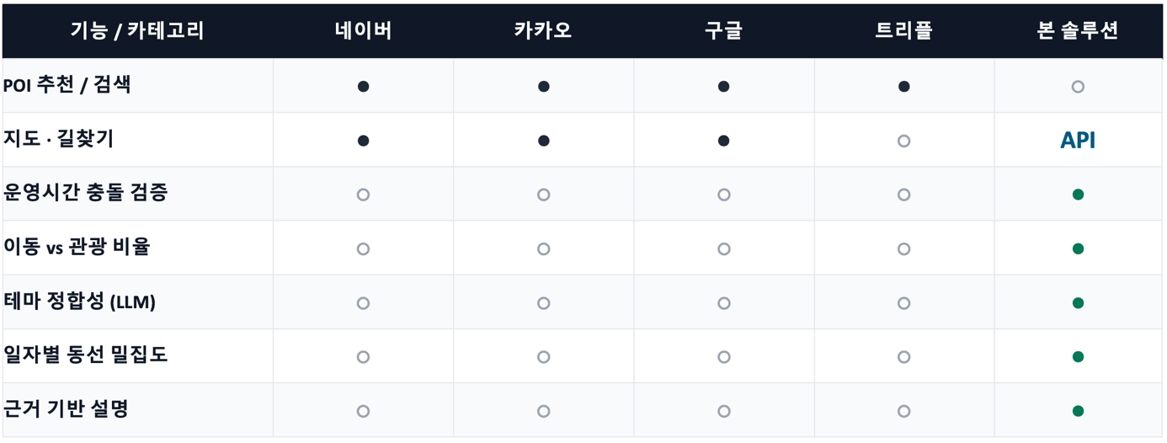
<표 1> 본 솔루션과 기존 앱과의 차별점 표

- (지역 특화 서비스의 경우 작성 필수) 서비스 내 지역 특화 관련 사항
비지역특화 서비스입니다.
3) 데이터 활용 방안 *한국관광공사 OpenAPI 활용 필수

- 활용 예정 한국관광공사 OpenAPI: ex) 한국관광공사 국문관광정보 서비스

[ 한국관광공사 API ]
한국관광공사 국문관광정보 서비스
웰니스관광지 정보 서비스
무장애 여행 정보 서비스

- 데이터 활용 방식

1.한국관광공사 국문관광정보 서비스: 전국 관광지의 좌표, 카테고리, 운영시간, 주소 정보를 수집하는 핵심 데이터 소스입니다. areaBasedList2 API로 지역별 관광지 목록을 일괄 수집하고, detailCommon2와 detailIntro2 API로 개별 POI의 상세 운영시간을 보강합니다.
2. 웰니스관광지 정보 서비스: 치유·힐링 테마 관광지를 선택한 사용자 한정, 웰니스 장소가 포함된 경우 장소당 가산점을 부여하며, 긍정적 여행 경험을 정량 지표로 반영합니다.
3. 무장애 여행 정보 서비스: 아기 동행, 어르신 동행, 가족 여행 일정에서 해당 장소 방문 시 동반자 유형별 일정 적합성을 점수에 반영합니다.
4. Kakao Local API: POI 이름을 위경도 좌표로 변환하는 지오코딩 소스로 활용합니다. 한국관광공사 DB에서 좌표를 찾지 못한 장소를 2차로 검색하며, 오매핑 오류를 최소화합니다.
5. Kakao Mobility API: 장소 간 실도로 이동 소요시간을 산출합니다. Haversine 직선거리 기반 추정값(22km/h 유효 속도 적용)을 사용하며 추후 API를 통해 보강할 예정입니다.
6. 네이버 검색 API: 블로그 포스팅 기반으로 POI별 메타데이터를 추출합니다. 광고성 게시물을 필터링한 후 부정적 신호가 2회 이상 반복되는 경우에만 네거티브 감성 정보로 저장합니다. (키워드 추출, Negative 분석, 광고 필터링 등)
7. 서울 도시데이터 API: 서울 115개 주요 지역의 실시간 인구 혼잡도를 조회합니다.
8. Claude API: 두 가지 역할로 분리하여 활용합니다. 첫째, 설명 엔진(ExplainEngine), 둘째, 테마 정합성 판정(ThemeAlignmentJudge)으로서 여행 테마와 POI 구성 간 의미적 일치도를 판정합니다. 판정 점수는 최종 Risk Score 패널티에 직접 연동됩니다.

- 개발 서비스 향후 발전방향
4) 서비스 발전 방향
※ 기획 서비스 발전 가능성, 기대효과 등에 대해 작성

FastAPI 엔드포인트를 여행 앱에 임베딩 가능한 형태로 1회 호출 200ms 이하로 경량화합니다. AI가 생성한 일정에 대해 배포 전 자동 QA 게이트로 활용하거나 Redis 캐싱 전략을 적극 활용하고, 사용자 화면에 검증 점수 배지를 표시하는 방식으로 B2B 공급합니다. 한국관광공사 내 대한민국 구석구석과 연계해 공식 추천 코스 품질 점검 자동화 파이프라인 구축도 추진합니다.
또한, 현재 자차 단일 이동수단 가정에서 대중교통(지하철, 버스) 환승 시간을 통합한 복합 이동시간 모델로 확장합니다. 사진 메타데이터(EXIF 위치 정보)로 실제 체류 패턴을 학습해 권장 체류시간을 장소별로 자동 보정하는 기능을 개발합니다. 그리고 관광객의 지속적인 피드백을 통해 관광객 경험을 향상시키고 지역별 점수가 높은 경로를 저장하여 지역의 대표 및 핵심 경로로 추천해주는 지역 관광 활성화 및 확장성을 마련합니다. 그리고 외국인 여행자 동선 최적화와 다국어 설명 보고서 생성으로 인바운드 관광 시장까지 확장 가능성을 검토합니다.

